

**ESPECIFICAÇÃO DE SOFTWARE:**

Esporte Cidade – Sistema de Gestão e Serviços

Diagramas de Casos de Uso:

<https://youtu.be/fk1JdFjKneE>

Salvador – Bahia

2024

**Folha de Aprovação**

Aprovamos o documento aqui apresentado para o desenvolvimento do projeto Esporte cidade - Sistema de Gestão e Serviços

| Matheus Silva de Oliveira | Equipe de Desenvolvimento | ________________________ |
| --- | --- | --- |
| Ariel Oliveira de Souza e Sousa | Equipe de Desenvolvimento | ________________________ |
|  |  |  |
| Matheus Cardoso da Silva | Equipe de Desenvolvimento | ________________________ |
| Cristiane Moreira de Jesus | Equipe de Desenvolvimento | ________________________ |

| Caio Silva Souza | Equipe de Desenvolvimento | ________________________ |
| --- | --- | --- |
| Ruan Lobato dos Santos | Equipe de Desenvolvimento | ________________________ |



**Sumário**

1. Introdução

1.1 Propósito deste Documento 6

1.2 Escopo 6

1.2.1 Nomes, componentes e missão do produto 6

1.2.2 Limites do produto 6

1.2.3 Benefícios esperados do produto 7

1.3 Contratante 8

**2.** **Descrição Geral 8**

2.1 Visão Geral do Produto 8

2.1.2 Interfaces de usuário 9

2.1.3 Interface de software 10

2.2 Funções do produto 10

2.3 Usuários e sistemas externos 10

2.3.1 Descrição 10

2.3.2 Características dos usuários 11

2.4 Restrições

**3.** **Regras de Negócio (Business Rules) 12**

**4.** **Requisitos Específicos 13**

4.1 Requisitos Funcionais 13

4.1.1 Cadastro de Usuário 13

4.1.2 Autenticação de Usuário 13

4.1.3 Navegação e Visualização de Conteúdo 13

4.1.4 Cadastro de Eventos 13

4.1.5 Cadastro de Notícias 14

4.1.6 Perfis de Atletas e Comissão Técnica 14

4.1.7 Busca de Conteúdo 14

4.2Requisitos Não Funcionais 14

4.2.1 Desempenho 14

4.2.2 Segurança 15

4.2.3 Usabilidade 15

4.2.4Manutenção 15

4.2.5 Confiabilidade 15

**5. Protótipos de interface**

### 5.1 Navegação usuário - Administrador

### 5.2 Navegação usuário - Cliente

### 5.3 Protótipos de Interface

5.3.1. GUI 01 - Login

5.3.2. GUI 02 - Cadastro de Usuário

5.3.3. GUI 03 – Tela inicial

5.3.4. GUI 04 – Pesquisa de Serviços

5.3.5. GUI 05 – Perfil de Usuário

5.3.6. GUI 06 –Página de Configuração

5.3.7. GUI 07 – Suporte

5.3.8. GUI 08 – Sobre

**6. Diagrama do Banco de Dados**

## Introdução

O projeto a seguir traz como enfoque a especificação de um Sistema de Esportes por meio das documentações básicas e necessárias durante todo ciclo de vida do sistema, tendo-as como artefatos essenciais à qualidade, segurança e, de modo consequente, a agregação de valor ao produto final. O processo de documentação sobrevém a análise da necessidade do cliente, antecede o desenvolvimento do software e deve nortear sempre toda a sua manutenção, seja ela preventiva ou corretiva. Tomaremos como premissa a especificação de uma ferramenta tecnológica que visa o gerenciamento simplificado de organização de jogos de esporte, considerando o cadastro de clubes, de atletas, agendamento partidas, no entanto, partiremos de uma visão geral de modelagem sistemas baseada em técnicas da Engenharia de Software, utilizando a linguagem-padrão Unified Modeling Language (UML), a partir do conhecimento obtido pela vivência prática de alguns membros da equipe em momento de lazer. O intuito é obter o conhecimento necessário para um levantamento de requisitos rico o bastante de detalhes coerentes para a construção de uma documentação bem fundamentada, clara e o desenvolvimento de um sistema eficiente e eficaz que venha a promover o processo a organização de campeonatos e torneios de futebol de forma direta entre o clube e o atleta, estando esse em qualquer bairro da cidade, podendo escolher a partida de acordo com as opções disponíveis.

### Propósito deste Documento

| **Propósito deste documento** | Este documento visa apresentar todas as particularidades do projeto (características, requisitos, funcionalidades, etc.) de acordo com as sugestões do professor desta UC. Todas as referências são usadas tanto para a parte visual do projeto quanto para a parte de códigos. servir mais como suporte para o desenvolvimento do sistema. |
| --- | --- |
| **Público-alvo** | O documento em questão é destinado aos envolvidos no processo de desenvolvimento do projeto, sendo exposto aos demais ao término do mesmo. |

### 1.2 Escopo

###### 1.2.1 Nomes, componentes e missão do produto

| **Nome do produto** | Esporte cidade – Sistema de Gestão e Serviços |
| --- | --- |
| **Componentes principais** | Esporte cidade – Sistema de Gestão e Serviços e a Prefeitura de Salvador |
| **Missão do produto** | Oferecer suporte informatizado de gestão de serviços para o acesso de uma variedade de informações relevantes e atualizadas sobre eventos esportivos, notícias, local, horários de jogos e perfis de atletas e comissão técnica dos clubes. |

###### 1.2.2 Limites do produto

| **Número** | **Limite** |
| --- | --- |
| 1 | Todo processo financeiro é de responsabilidade do usuário, o aplicativo irá apenas demonstrar se o acesso será por pacote premium ou grátis. |
| 2 | A consulta dos serviços é feita pelo próprio cliente, já o processo de validação dos dados referentes ao acesso para marcação de consultas é feito pelo *Esporte Cidade*. |
| 3 | O sistema contará com um suporte em horário comercial (06:00 às 00:00), tendo em vista que o aplicativo não está sendo destinado a atendimentos fora do horário comercial. |
| 4 | Funcionamento exclusivo para sistemas mobile para clientes e com possibilidade de integração para sistemas desktop para funcionários da Prefeitura para maior compatibilidade com o sistema interno da empresa. |

###### 1.2.3 Benefícios esperados do produto

| **Número** | **Benefício** | **Valor para o cliente** |
| --- | --- | --- |
| 1 | Relatório de conferência de todas as consultas realizadas referente ao clube escolhido pelo cliente, tal relatório é disponibilizado apenas para o cliente | Essencial |
| 2 | Melhor gestão de clientes e clubes. | Essencial |
| 3 | Agendamento de serviços automatizado | Essencial |
| 4 | Lançamento de Ordem de Serviço | Essencial |
| 5 | Lançamento de Relatório de Serviço | Essencial |
| 6 | Identificação de serviços mais e menos realizados | Desejável |

#### 

### 1.3 Contratante

Qualquer prefeitura poderá contratar os serviços do Esporte Cidade – Sistema de Gestão e Serviços , de modo a obter a plataforma com exclusividade.

## Descrição Geral

### Visão Geral do Produto

Criado em 2024, o Sistema Esporte Cidade atua na cidade de Salvador como facilitador na organização de campeonatos e torneios de futebol de bairros da cidade, entre outros esportes, promovendo a comunicação direta entre o clube e o cliente/atleta, sendo possível que o mesmo possa realizar a inscrição do jogo selecionado em 24h antes do início do mesmo, proporcionando integração, diversão e o estímulo a atividades físicas.

###### 

###### 2.1.2 Interfaces de usuário

| **Número** | **Nome** | **Descrição** |
| --- | --- | --- |
| 1 | *Tela de Login/*Cadastro | Interface de cadastro para os que ainda não estão cadastrados no sistema ou de login para os que já estão cadastrados. |
| 2 | Tela Inicial | *Main Page*, onde será possível verificar dados do cliente. |
| 3 | Tela de Pesquisa dos Serviços | Interface onde o usuário poderá pesquisar o serviço de sua preferência. |
| 4 | Tela com Informação dos Serviços | Interface na qual será possível visualizar detalhes sobre eventos esportivos, locais, notícias, horários de jogos e perfis de atletas e comissão técnica dos clubes. |
| 5 | Tela de Seleção do Premium/Grátis/ | Interface de seleção do pacote para o premium, ou caso o cliente não queira, poderá seguir com o grátis |
| 6 | Tela de Validação | Interface na qual dará o retorno dos dados da validação do cliente referente ao Premium |
| 7 | Tela de Contato com a Prefeitura | Interface de redirecionamento para contato com a Prefeitura |
| 8 | Tela de Suporte | Interface de suporte para quando o usuário estiver com problemas na utilização do *Software*. |
| 9 | *Tela Sobre* | Interface contendo informações sobre o desenvolvimento do sistema. |

###### 2.1.3 Interface de software

| **Número** | **Nome** | **Descrição** |
| --- | --- | --- |
| 1 | *Esporte Cidade – Sistema de Gestão e serviços* Manager | Aplicação que funcionará como um *Add-on* para as clínicas que contrataram o serviço, servirá para melhor integração com sistemas de PC. |

**2.1.4 Modos de operação**

| **Número** | **Nome** | **Descrição** |
| --- | --- | --- |
| 1 | Cliente | Modo de sistema visível ao cliente, o qual, poderá verificar os serviços, realizar agendamentos, buscar o suporte em caso de dúvidas, *etc.* Tal modo é “superficial”, isto é, o modo no qual o mesmo não consegue alterar características do programa, ou até mesmo adicionar novos serviços. |
| 2 | Prefeitura | Modo de sistema visível ao funcionário da prefeitura, no qual é possível realizar adição de serviços, editar características referentes aos jogos e aos clubes. |
| 3 | Suporte | Modo de sistema visível ao suporte em horário comercial, o qual conseguirá auxiliar os clientes em caso de erros, dúvidas ou outros tipos de problemas. |
| 4 | Debug | Modo de sistema restrito apenas aos desenvolvedores, neste é possível verificar todas as características do sistema, é possível realizar testes na aplicação, modificar a UI, entre outras funcionalidades técnicas. |

###### 

###### 2.1.5 Requisitos de adaptação ao ambiente

| **Número** | **Requisito** | **Detalhes** |
| --- | --- | --- |
| 1 | Necessário possuir o ANDROID instalado | 5.0 ou superior. |
| 2 | Necessário possuir o IOS instalado | 12 ou superior |

#### 2.2 Funções do produto

| **Número** | **Função** | **Descrição** |
| --- | --- | --- |
| 1 | **Gestão de**  **Usuários** | Gerenciamento de todos os usuários cadastrados no sistema, possibilitando a criação, alteração e exclusão do mesmo. |
| 2 | **Agendamento de Serviços** | Agendamento de serviços para clientes cadastrados no sistema, com mensagem de confirmação de agendamento enviado para o e-mail do cliente. O cliente pode definir qual partida, clube, local de sua preferência, de acordo com a partida que estiver disponível. |
| 3 | **Validação de Dados** | A cliente poderá ter acesso a requisição de serviço para validar os dados inseridos pelo mesmo, e assim saber se a requisição é válida e seguirá, ou se há algum tipo de inconsistência. |
| 4 | **Emissão de**  **Relatórios** | O cliente consegue ter acesso a todas as partidas e serviços que já realizou. |

###### 

#### 2.2 Restrições

| **Número** | **Restrição** | **Descrição** |
| --- | --- | --- |
| 1 | Ambiente | O aplicativo possui compatibilidade com os seguintes sistemas operacionais: Windows 10 (8u51 e versões posteriores), Windows 8.x (Desktop), Windows 7 SP1, Windows Vista SP2, Windows Server 2008 R2 SP1 (64 bits), Windows Server 2012 e 2012 R2 (64 bits). |
| 2 | Ambiente | O sistema deve funcionar de maneira fluida em ambos os sistemas, tanto IOS, quanto Android. |
| 3 | Ambiente | O sistema deverá ocupar no máximo 150MB, em ambos os sistemas. |
| 4 | Ambiente | A máquina deverá possuir no mínimo um processador Pentium 2 de 266 MHz ou outro equivalente/superior. |
| 5 | Legal | O aplicativo deve estar de acordo com todas as normas legais e leis vigentes na constituição brasileira. |
| 6 | Segurança | O aplicativo deverá possuir um sistema de autenticação de usuário, através da coleta de identificação e senha, irá ocorrer um processo de validação dos dados coletados, e de acordo com o nível de permissão do usuário (Administrador ou Funcionário), o sistema irá restringir acesso em algumas funcionalidades disponibilizadas. |

## Regras de Negócio (Business Rules)

**BR 01** – A ordem de serviço precisa conter no mínimo as informações obrigatórias.

**BR 02** – Todas alterações nos serviços prestados devem ser registradas para um melhor funcionamento do sistema.

**BR 03** – O usuário administrador deve estar previamente cadastrado

**BR 04** – Todos os dados dos Clientes só podem ser alterados pelo próprio Clientes

**BR 05** – Não pode haver mais de um usuário com o mesmo login.

**BR 06** – O usuário administrador só deve ser passado para quem vai ter o controle do sistema, não aconselhado para funcionários de um modo geral.

**BR 07** – Os serviços não podem ser cadastrados sem um nome.

**BR 08** – O sistema irá gerar os relatórios com base no que foi colocado no sistema, sendo necessário muita atenção por parte do usuário ao inserir as informações no sistema.

## Requisitos Específicos

### 4.1 Requisitos Funcionais

**4.1.1 Cadastro de Usuário**

O sistema deve permitir que os usuários se cadastrem, fornecendo informações básicas como nome, e-mail e senha.

Deve haver um mecanismo de verificação de e-mail para validar o cadastro do usuário.

Os usuários devem poder editar seus perfis após o cadastro inicial.

**4.1.2 Autenticação de Usuário**

O sistema deve fornecer um mecanismo de autenticação para os usuários registrados.

Os usuários devem poder fazer login no sistema utilizando seu e-mail e senha.

**4.1.3 Navegação e Visualização de Conteúdo**

O sistema deve fornecer uma interface de usuário intuitiva e fácil de usar para navegar e visualizar o conteúdo.

Os usuários devem poder acessar informações sobre eventos esportivos locais, notícias, horários de jogos e perfis de atletas e comissão técnica.

O conteúdo deve ser organizado de forma clara e categorizado por tipo de informação.

**4.1.4 Cadastro de Eventos**

A equipe administrativa do sistema deve poder cadastrar eventos esportivos locais, incluindo informações como data, local, tipo de esporte e descrição.

Deve ser possível incluir imagens relacionadas ao evento.

Os eventos cadastrados devem ser exibidos na interface do usuário para visualização pública.

**4.1.5 Cadastro de Notícias**

A equipe administrativa deve poder publicar notícias relacionadas ao cenário esportivo local.

As notícias devem incluir título, conteúdo e data de publicação.

As notícias devem ser exibidas na interface do usuário para visualização pública.

**4.1.6 Perfis de Atletas e Comissão Técnica**

O sistema deve permitir a criação e atualização de perfis para atletas e membros da comissão técnica dos clubes de bairro.

Os perfis devem incluir informações como nome, idade, posição/especialidade, histórico esportivo e foto.

Os perfis devem ser acessíveis ao público para visualização.

**4.1.7 Busca de Conteúdo**

O sistema deve fornecer uma funcionalidade de busca para permitir que os usuários encontrem facilmente eventos, notícias e perfis de atletas.

A busca deve ser capaz de filtrar os resultados com base em diferentes critérios, como data, tipo de esporte, etc.

**4.2 . Requisitos Não Funcionais**

**4.2.1 Desempenho**

O sistema deve ser capaz de lidar com um grande volume de usuários simultâneos sem comprometer o desempenho.

O tempo de resposta para as solicitações do usuário deve ser mínimo.

**4.2.2 Segurança**

O sistema deve garantir a segurança dos dados dos usuários, incluindo informações de login e dados pessoais.

Deve haver medidas de segurança para proteger contra ataques de hackers e vazamentos de dados.

**4.2.3 Usabilidade**

A interface do usuário deve ser intuitiva e fácil de usar, mesmo para usuários inexperientes.

Deve haver suporte para diferentes dispositivos e tamanhos de tela, incluindo computadores, tablets e smartphones.

**4.2.4 Manutenção**

O sistema deve ser facilmente atualizável e escalável para lidar com mudanças futuras nos requisitos ou aumento de demanda.

Deve haver um sistema de monitoramento para identificar e corrigir rapidamente quaisquer problemas que possam surgir.

**4.2.5 Confiabilidade**

O sistema deve ser altamente confiável e estar disponível 24 horas por dia, 7 dias por semana, com o mínimo de tempo de inatividade planejado para manutenção.

## 

## 

## 

## 5. Protótipos de Interface

### 5.1 Navegação usuário - Administrador

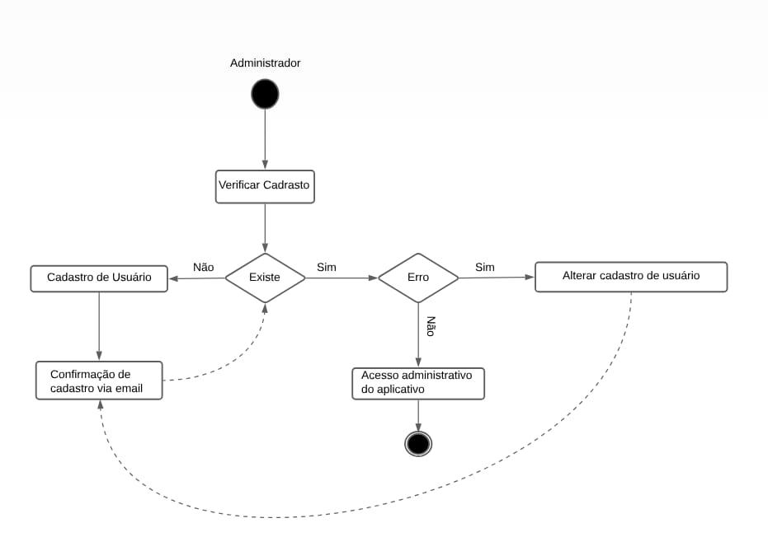

### 5.2 Navegação usuário - Cliente

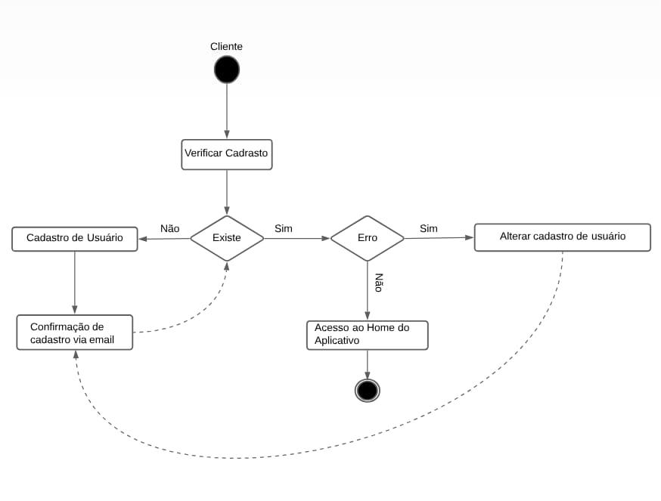

### 5.3 Protótipos de Interface

### 5.3.1. GUI 01 - Login

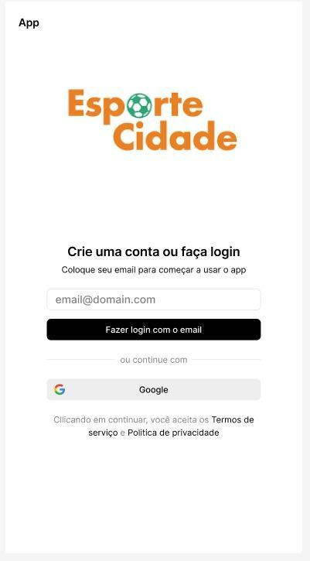

#### 

#### 

#### 

#### 5.3.2. GUI 02 - Cadastro de Usuário

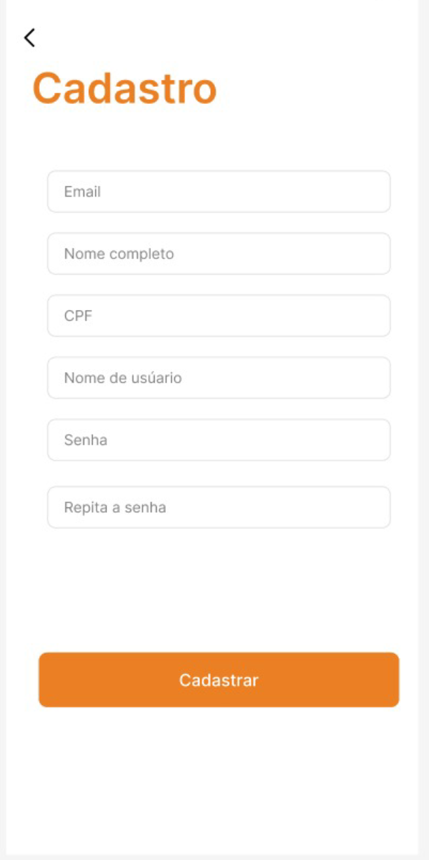

#### 5.3.3. GUI 03 – Tela inicial

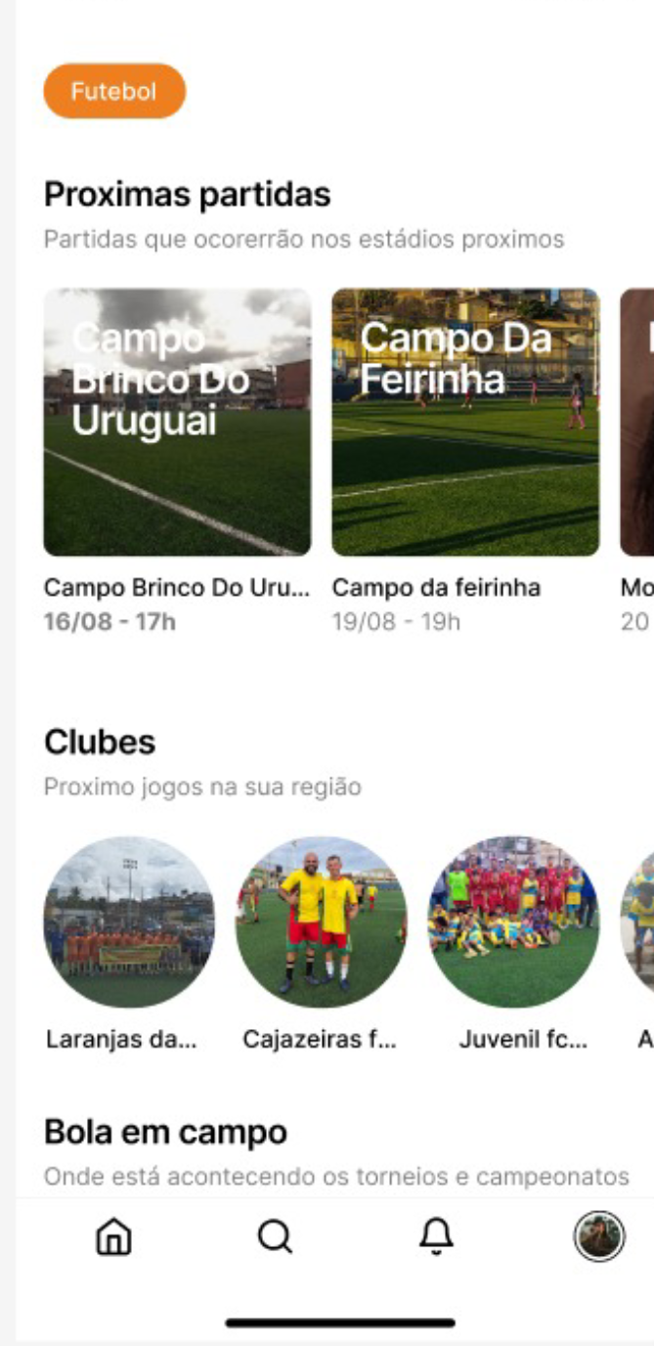

#### 5.3.4. GUI 04 – Pesquisa de Serviços

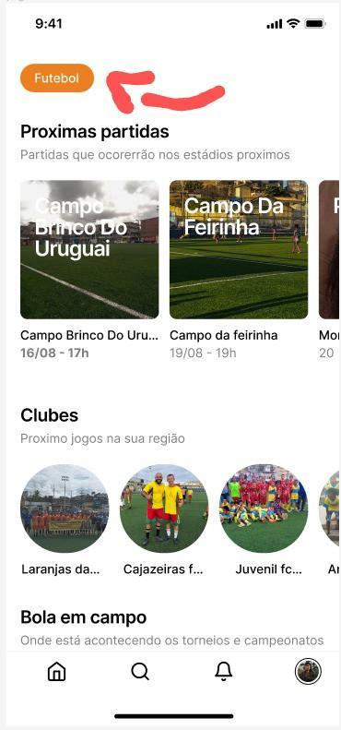

#### 5.3.5. GUI 05 – Perfil de Usuário

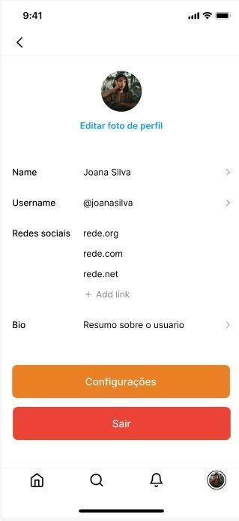

#### 

#### 

#### 5.3.6. GUI 06 –Página de Configuração

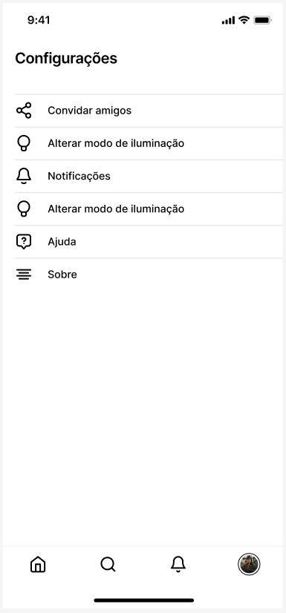

#### 

#### 5.3.7. GUI 07 – Suporte

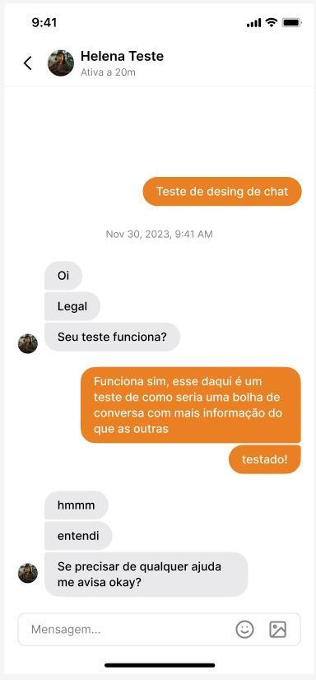

#### 5.3.8. GUI 08 – Sobre

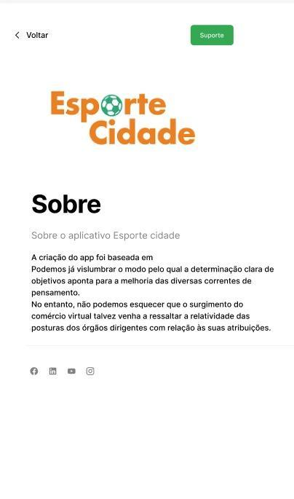

## 6. Diagrama do Banco de Dados

## 